【2008同工退修會】分享
本教會8月份同工會議決於10月9日傍晚至11日中午在「三芝雙連安養中心」舉辦【2008同工退修會】，目的是使長老、執事及各個事工的同工齊聚一堂，經由敞開的交通更加同心合意，聯合事奉。
本次退修會重點是：
˙認識同工及教會肢體
˙認識教會的歷史傳承與現況需要
˙對「關懷、宣教、青少年」、「我心目中的教會」等議題彼此交通
˙學習成為討主喜悅的工人
˙以實際行動擬定事奉計畫
感謝聖靈的感動，帶領約32位同工參加，盡心盡力的參與各項議程。三天兩夜共同生活，衣食住行當中充滿了各種樂趣，期盼您繼續的代禱，讓會議中討論的內容，在聖靈的保守中結出美好的果子，使教會更合乎主用。
和睦同居 陳東周弟兄
- 這次同工退修會，乃本聚會處歷年來最大的一樁事，由各同工們經過長時間專心規劃而促成的，以我親身之體驗，認是非常實際而完美的聚會，老、中、青齊聚一堂，洋溢著溫馨和諧氣氛，參與成員雖來自四面各方、籍貫、性別、年齡、生活習慣不同，但心志是合一的，事奉主的目標是一致的，在禱告、讀經、唱詩、讚美、分享中，充分流露出神的帶領，誠如詩篇一三三篇1節：「看哪，弟兄和睦同居是何等的善，何等的美！」哈利路亞，讚美主！
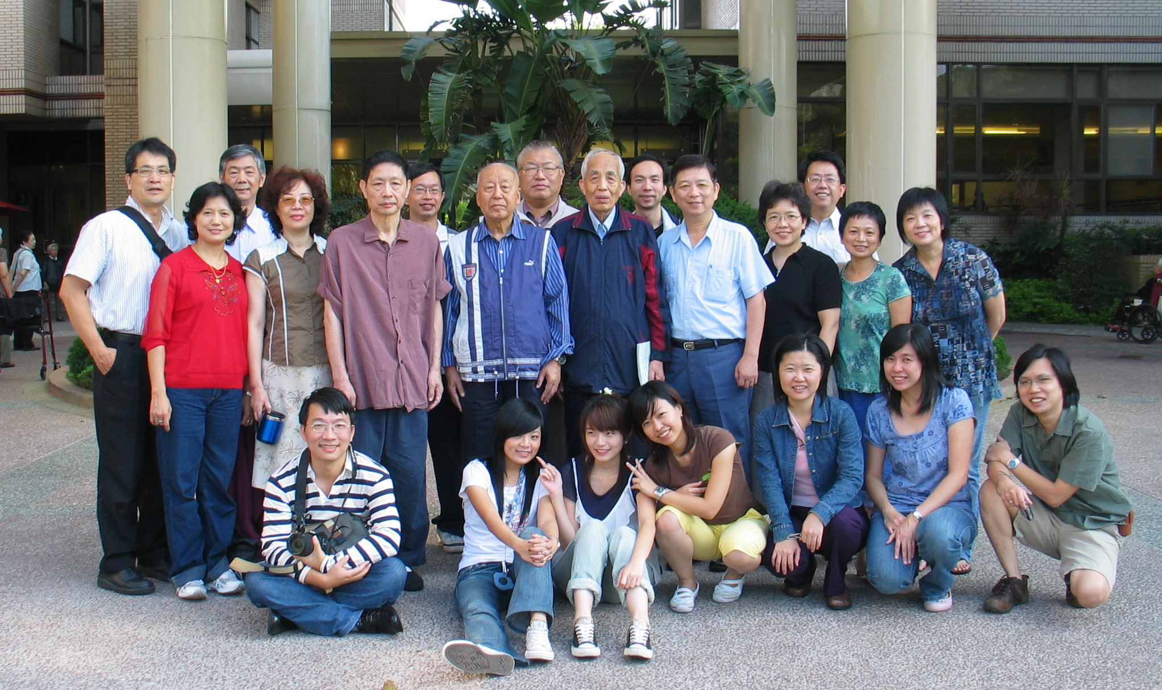
- 當我踏進會場，拿到「退修手冊」時，就急忙瀏覽了一遍，內容規劃的十分周延，如：作息時間、靈修題材、議題內容、主領人選…….等，面面俱到。尤其是關懷方面、交通安排、飯時供應、臥室分配（連個人生活習慣均考量到了），怎能不令我滿心感謝，滿口頌揚主呢！願上帝恩報付出心力的同工們。
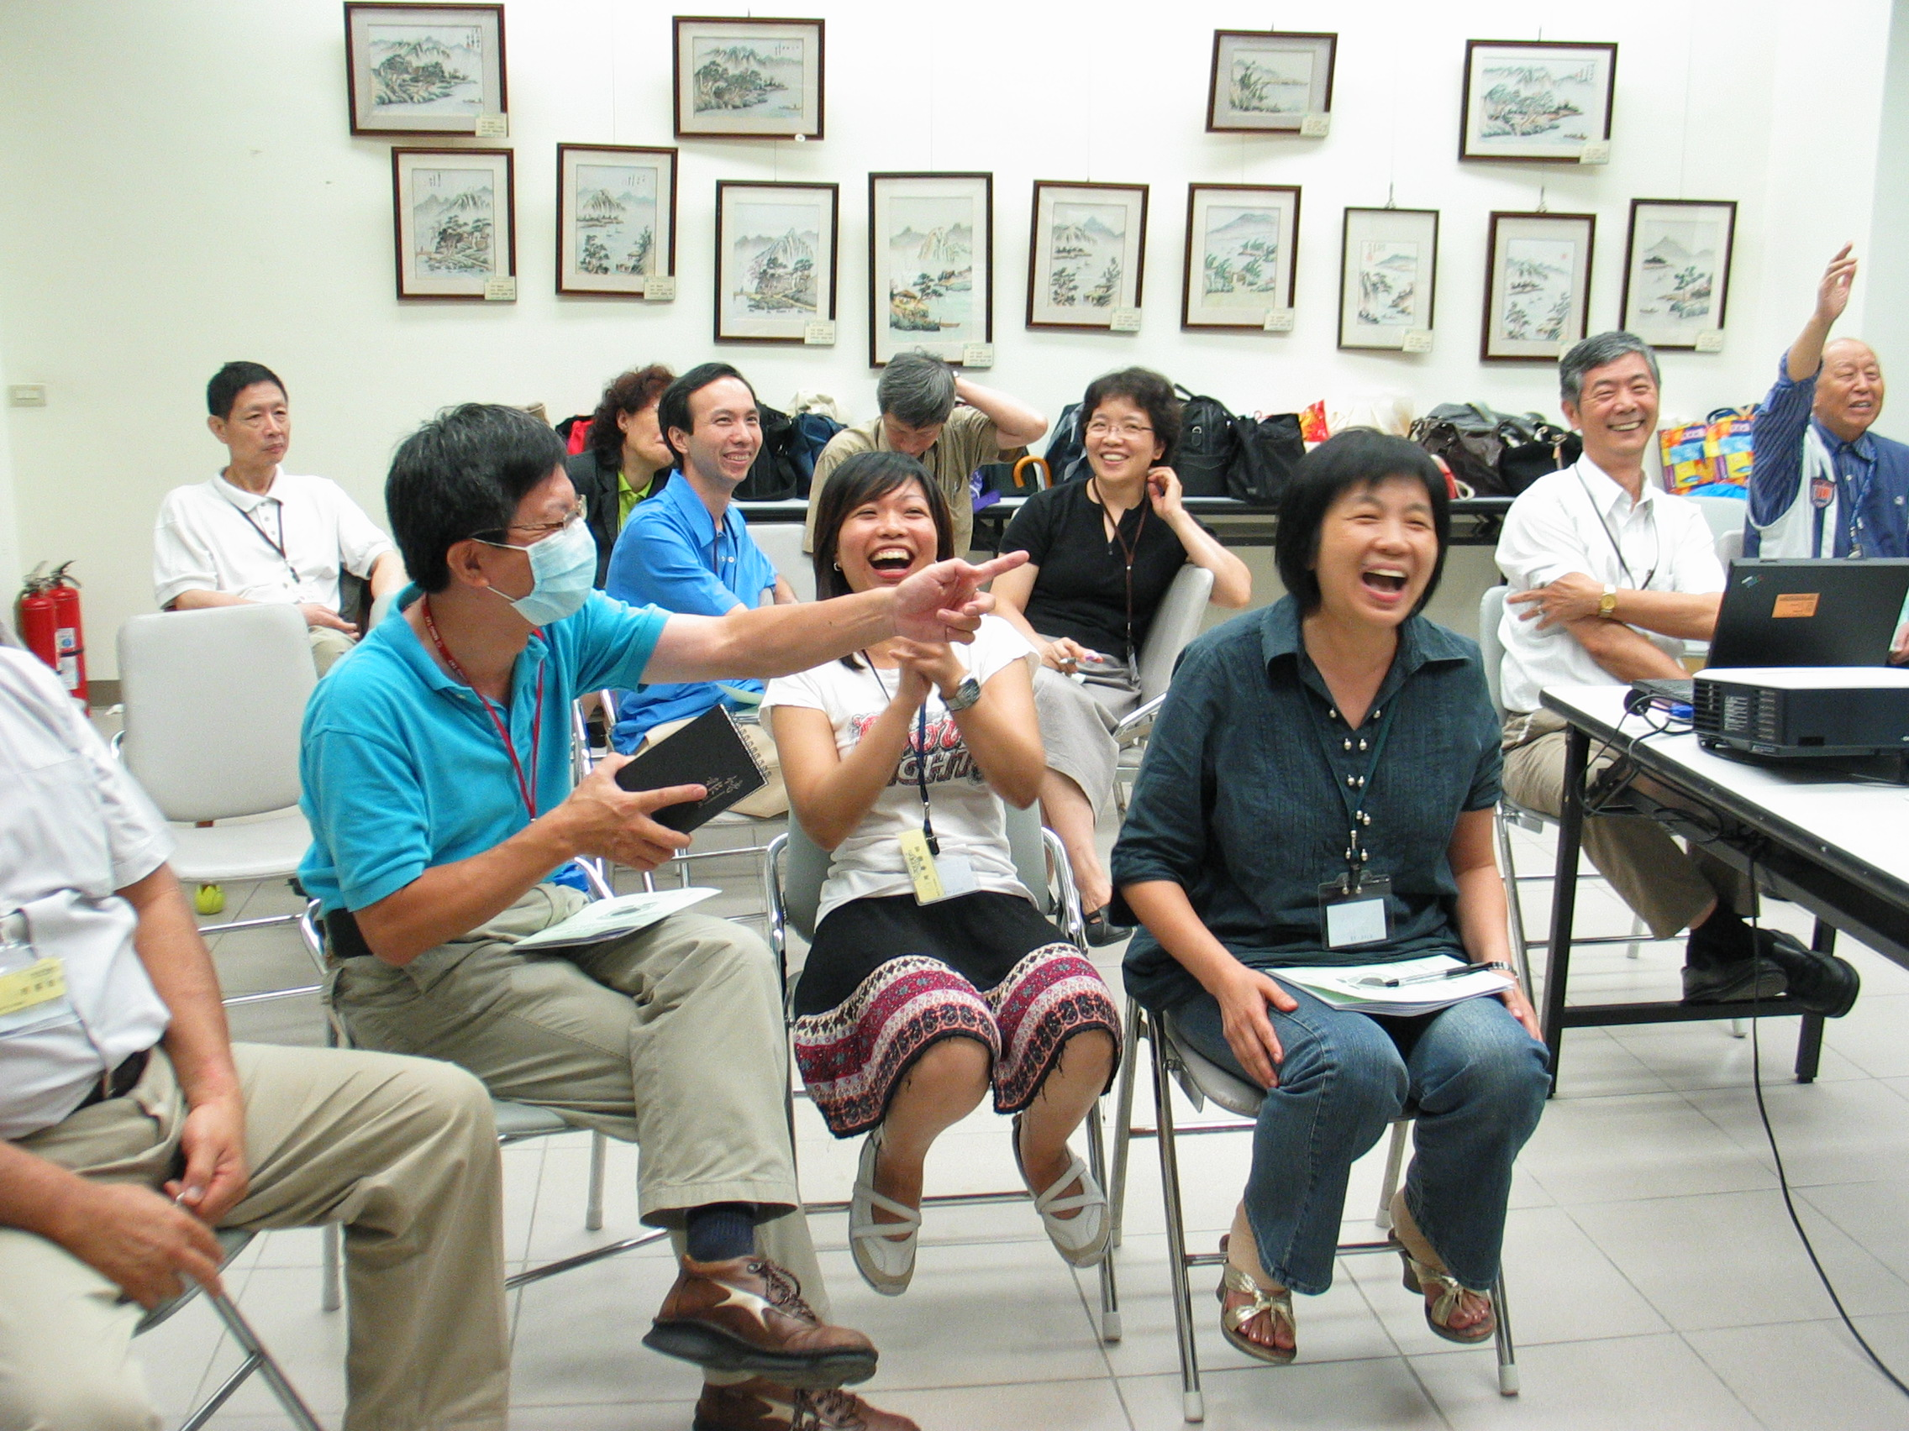
- 十月十日聚會開始，呂允仁弟兄主領「本教會歷史與負責弟兄異動情形時」，使我感受良深。感謝主，祂揀選了本教會屬靈前輩們，奠定正確方向，其間所經歷之路程並非容易，不是沒有碰到難處，乃是蒙主眷愛，賜予他們智慧突破了種種困境，靠著牢固基礎，教會才有今天的光景，願上帝再次施恩興起後輩們踏著他們的腳蹤，忘記背後，努力面前，向標竿直跑，欣領華冠，榮歸主名。
- 最後聚會主題為「分享我心目中之教會」，主領人係彭長老懷冰，於結尾時宣佈，希望各位同工回去後將今天自己的分享化成文章，留下美好記錄，讓未參加此一聚會之兄姊們有能分享。推行動作真快，於次（主日）及接到漢慧姊妹的徵稿通知，高度服務效率更激勵了我的投入，函內分享題目：「1、我心目中的教會（一起來築夢吧。） 2、神給你在這次退修會的收穫。3、退修會之後你在事奉上的更新。4、其他與退修會相關的題目。」如此細膩的心思，天父定會紀念。
- 期盼：
（一）經上記著說：「你們要思念上面的事，不要思念地上的事。」這話是神的兒女蒙福之路，大家如能守住下述「追求和棄絕」四十八字，則靈命豐盛、福音廣傳、教會復興不是夢。弟兄姊妹們努力「奔」吧！
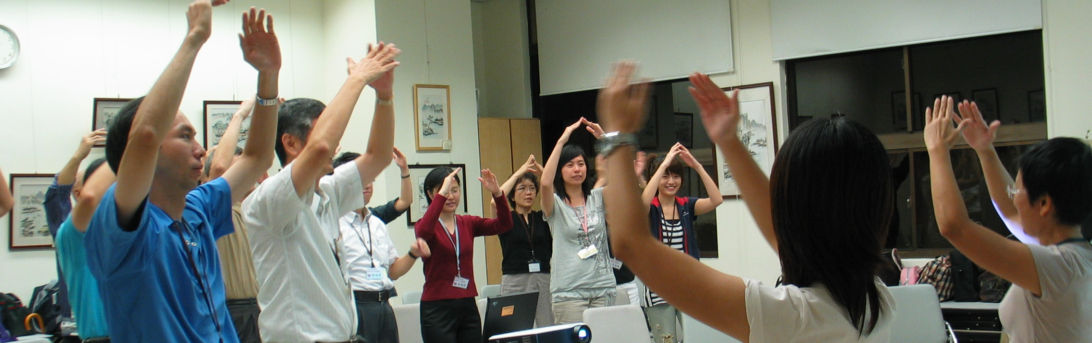
追求：信心合一、順服、聖潔、謙卑、誠實、寬恕、愛心、忍耐、溫柔、剛強、公義。
棄絕：猶豫、紛爭、悖逆、污穢、傲慢、虛偽、計較、報酬、激動、暴躁、剛愎、自私。
（二）古人云：「人、那有三萬六千之樂。」此言的確不錯，我旅世年日已歷夕陽無限好時段，在世歲月尚有幾何？不得而知，期盼類此聚會年年都能舉辦，並希望興起更多 弟兄姊妹們投入，齊聚一堂，共享屬天福樂，求天父成全這夢。
“聖殿重建需你我同心，
雖內憂外患主是我依靠”
張庭彰弟兄
這次的退修會讓我覺得，同工們的彼此同心，共同為教會事工努力，對未來事工的推動有很大的幫助，以前總侷限在自己的角度作事，現在能從更高的視野來看事情，更能瞭解對方的心情。
“聖殿重建需你我同心，雖內憂外患主是我依靠”，我們聖徒的目標是使福音傳遍世界各地，而且時間是越來越急迫，需要大家捐棄成見，共同為主作工。
建議本次作成的各項結論，要切實列出執行，明年退修會我們需要看出成果，或作調整，可以利用管理上的PDCA流程，目標訂定後，就會開始計劃(Plan)，之後開始執行(Do)，再來要作查核(Check)，最後要作處置(Action)，而後再重新整個PDCA流程，將可使目標更快達成。
【兒童主日學】教師培訓
歡迎對「兒童教學」有興趣者報名參加
時間：11月16、23日/主日下午2:00~5:00
講師：江秀圈姊妹
（美國西雅圖證道堂兒童事工負責人）
培訓內容：兒童事工異象、認識兒童發展
如何有效的備課與教課、主日學趣味教學
溫馨教室秩序管理、帶領小朋友決志信主
˙詳情請參閱報名表(在長椅上)
本週各項聚會

今日 09:30 兒童主日學
10:00 中學生團契
11:00 慕道班 羅煜寰弟兄
15:00 造就聚會 唐華弟兄
接二連三-走出人生的困境
啟示錄十一14
週二 07:00 晨更聚會 危飛雲弟兄
民數記十六
19:30 英文查經班
週三 19:30 特別禱告會
週四 14:00 姊妹聚會 見證交通聚會
週五 19:00 愛的團契 見證分享
週六 19:00 社青團契 讀書會
19:00 大專團契 /葛福臨青年之夜

【葛福臨福音節慶】~~敬邀您加入「招待志工」的行列！
˙【葛福臨福音節慶】每天需要500位招待同工，協助引領帶位、分發資料、收奉獻等工作。目前10/30，10/31，11/1三場都大量缺少「招待同工」，弟兄姐妹有感動參與者，請向教會辦公室聯絡報名。
˙邀請：未信主的家人、朋友在此期間來聆聽福音。備有邀請節目卡（在長椅上），請多加利用。
˙禱告：每天至少守望禱告5分鐘，一起用禱告來 「轉化國家與社會，守護社區與教會」。
˙奉獻：可使用「葛福臨奉獻袋」投入教會奉獻箱代轉。
時間：10月30日(四)至11月02日(日)
青年之夜：11月1日（六）19:00-21:00
兒童節慶：10月26日（日）16：00-17：30
地點：自由廣場 (原中正紀念堂)
主題：福臨台灣，人人有份
講員：葛福臨牧師 (Franklin Graham)
【更新傳道會】簡介
更新傳道會是一個基督教福音派輔助教會的事奉機構。為獨立組織，信仰宗旨與世界華福聯絡中心相同。一九七一年，在美國中西部華人基督徒退修會中產生，名「中華基督翻譯中心」，一九八六年一月為了配合多方面的服事，改名為「更新傳道會」。
更新傳道會的工作分四個部門。文字工作佔大部分，包括：製作註釋本聖經，如「新國際版研讀本」及「尋道本聖經」等；發行「更新月刊」（免費贈閱）；出版屬靈書籍；製作成人主日學教材與查經資料。
第二部門是傳道事奉，包括：講壇供應、門徒訓練（包括提供「聖徒裝備」的門徒訓練及「豐盛生命」的栽培訓練等）、及更新講台錄音帶／CD事奉。
第三部門是宣教事工，更新有兩個宣教工場：緬甸北部工場及外蒙古國工場。第四部門是更新學院（簡稱ITS），自二OOO年六月起，與美國南卡州哥倫比亞聖經神學研究院，正式合作，為裝備存心追求的信徒，提供神學訓練課程，幫助他們更有效的服事主。
更新傳道會總部在美國，在香港、臺灣、及新加坡均設有分會。全球更新全時間同工包括緬甸及外蒙古宣教工場共約四十多位。（呂允智弟兄目前擔任事工主任）網站：http://www.crmnj.org
【每日讀經】~歡喜讀新約!!
10/27~11/1彼前三~彼後~約壹二（一~六）（每天一~兩章）
˙勤讀神的話語，日日更新有能力！
臺北市基督徒聚會處 第2047期 2008.10.26
教會網站：http://www.taipeiassembly.org
主日上午 主日下午 下週主日上午 下週主日下午
聚會時間： 9時40分 3時正 9時45分 3時正
司 會： 彭懷冰弟兄 羅煜寰弟兄
領 詩： 劉耀仁弟兄 王希伯弟兄 卜昭信弟兄 林 強弟兄
司 琴： 俞齊君姊妹 王清清姊妹 王清清姊妹 王清清姊妹
講 道： 呂允智弟兄 唐 華弟兄 彭懷冰弟兄 梁晶洲弟兄
本週題目： 主禱文 下週題目：美境重尋(下)
本週經文： 馬太福音六9~13 下週經文：
上午招待： 賴大隨弟兄 吳純紹姊妹 下週招待： 龔白萍弟兄 林和東弟兄
楊晴智姊妹 彭瑞琴姊妹
臺北市中正區100南海路39號。電話（02）23710952傳真（02）23113751

你們中間有病了的呢，他就該請教會的長老來；
他們可以奉主的名用油抹他，為他禱告。
出於信心的祈禱要救那病人，主必叫他起來；他若犯了罪，也必蒙赦免。 雅各書五14~15

